**618海交会 HUE操作说明**

**功能**

演示两套HUE和电视Ambilight灯光联动。

每套三只灯泡分别对应电视背部左侧、上方和右侧的三组Ambilight灯带颜色，有些机种只有两侧灯带，那么上方灯带颜色就是两侧颜色的平均值；HUE灯泡与Ambilight灯带对应顺序可以通过软件调整。

**设备安装**

1. 两个HUE Bridge通过网线与电视连接在同一个路由器下；
2. 每套HUE有三只灯泡，分别标有1,2,3序号；相同序号的灯泡请安装在相邻位置，它们的灯光变化相同；

**操作方式**

1. 打开设置-“电视设置”-“HUE”，选择“连接HUE桥”，等待片刻右侧会列出那两套HUE Bridge的IP地址，点击任何一个HUE Bridge，等待其显示“已连接”字样后再点击另一个HUE Bridge。如果选择“连接HUE桥”后发现已经有个HUE Bridge显示“已连接”字样，那么直接点击另一个就可以了。  
   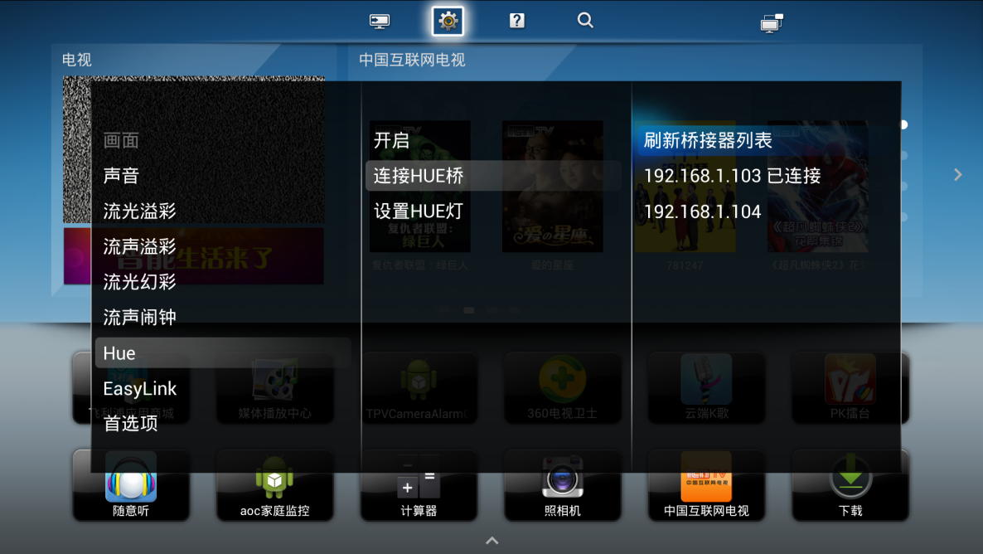
2. （可选）设置HUE灯泡与Ambilight灯带的对应关系，选择“设置HUE灯”，右侧会列出三个灯泡，点击设置灯泡跟Ambilight灯带的对应关系。  
   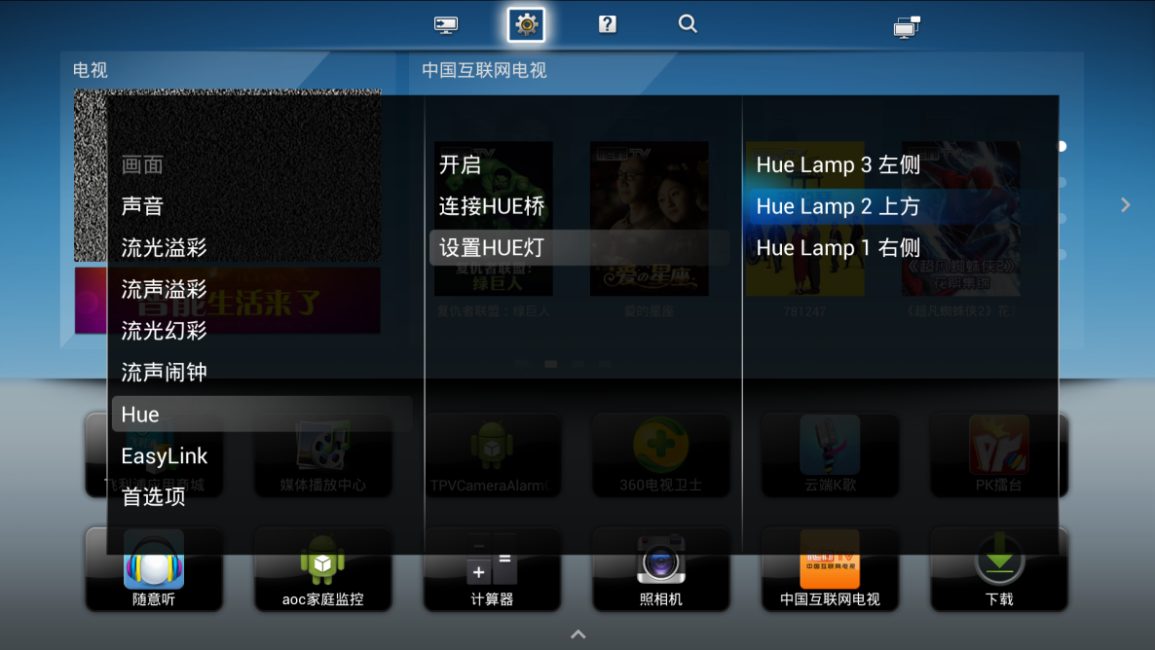
3. 播放任意图片或视频，可以观察到HUE跟Ambilight联动；

**注意事项**

1. HUE与电视连接在同一路由器下，电视通过局域网来控制HUE，HUE表现效果（延时）受网络性能影响；
2. HUE灯泡的色域较窄（如下图三角形区域），对红、紫颜色表现较佳，对黄、绿颜色表现较差，现场请挑选合适的图片或视频。  
   